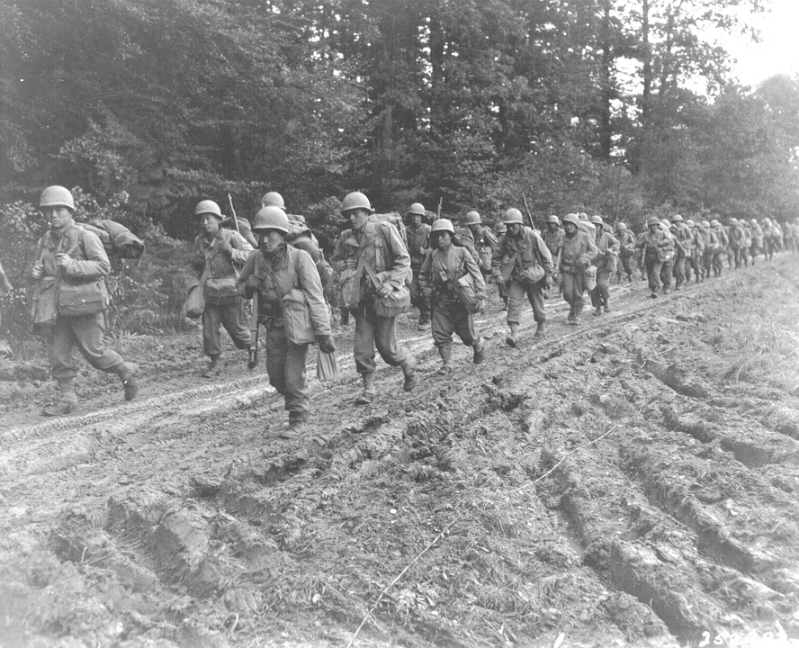
De Tweede Wereldoorlog

Naam: Sydney Pruijsers
Groep: 8
Onderwerp: de Tweede Wereldoorlog

Inhoud:

- Voorwoord
- Het begin van de oorlog
- Hitler
- Jodenvervolging
- Kampen
- Onderduiken
- Hongerwinter
- Het einde van de oorlog Hitler pleegt zelfmoord
- Bronvermelding
- Aandachtspunten
- Welke vragen stelden we?
- EINDE

Voorwoord

Wij hebben onze spreekbeurt gehouden over de Tweede Wereldoorlog en dit zijn onze kopjes:

Hoe zijn we op het onderwerp gekomen?

Toen wij hoorden dat je de spreekbeurt met zijn tweeën mocht houden wilden wij gelijk het met zijn tweeën doen omdat we gelijk het onderwerp wisten, de Tweede Wereldoorlog!
Vorig jaar wouden wij het eigenlijk al over de Tweede Wereldoorlog houden maar dat leek nog te moeilijk dus wilden we het dit jaar doen. En dan mochten we het ook nog met zijn tweeën doen! Wij waren dus al meteen super enthousiast! En we gingen gelijk aan de slag.

Waarom wilden we het per se over de Tweede Wereldoorlog doen?

We vonden het gewoon een super leuk onderwerp! want we keken thuis ook altijd naar documentaires over de Tweede Wereldoorlog, dus we wisten er al wat van maar niet genoeg vonden wij! We hadden gelijk allemaal ideeën.

Welke vragen stelden we onszelf?

Wanneer was de Tweede Wereldoorlog?
Wanneer eindigde de Tweede Wereldoorlog?
Waarom was er überhaupt oorlog?
Wie begon er?
Hoe reageerden andere landen?
Wat gebeurde er allemaal?

Hoe ging het overleggen?

In het begin ging het eigenlijk niet zo goed. We hadden verschillende ideeën en konden dat niet zo goed combineren, maar we kwamen er al snel uit! Soms waren er wel momenten dat het niet zo goed ging. Maar over het algemeen ging het goed.

begin van de oorlog

de oorlog duurde van 1939/1945 tussen VK, Frankrijk, Canada, Rusland, Nederland ,België
& VS. maar hij vond plaats in Europa, Azië, Afrika, Stille Oceaan en de Atlantische Oceaan. Duitsland begon. hij wou de landen die in de eerste wereldoorlog hadden gewonnen terugpakken. de eerste wereldoorlog duurde van 1914 tot 1918 dus 4 jaar. daarna had alle landen een versailles ondertekend (papier dat is ondertekend dat de oorlog voorbij is). in 1932 deed Adolf Hitler mee aan de verkiezing met een eigen politieke partij ze hette:NSDAP (Nationaal Socialistische Duitse Arbeiders Partij).in 1933 werd hij rijkskanselier (een soort premier) in 1934 werd hij president van Duitsland.Hij zorgde vooral voor een sterk leger en voor goede wapens want hij wil nieuwe oorlog.In 1938 werd Oostenrijk door Duitsland bezet 1 September 1939 vielen de Duitse soldaten Polen binnen. Daarna op 3 September 1939 verklaart de Natie Duitsland de Tweede Wereldoorlog.

Hitler!

Jonge Hitler was een fanatieke nationalist (dat betekend dat ze een eigen land willen hebben voor hun volk). hij wilde niks hebben van andere landen.Adolf Hitler was in het leger bij de eerste wereldoorlog hij was vooral dapper hij werd in de eerste wereldoorlog verwond door gifgas. HIj hield van dieren. Hij dronk geen alcohol en ook rookte hij niet.Hij hield van zijn herdershond: Blondie. Alois Hitler en Klara pulsel waren zijn ouders.Hij had drie broers :Gustav, Otto en Edmund. en twee zussen :Paula en Ida.Een halfbroer Alois Junior.En een halfzus Angela. Ook had hij veel vriendinnen.In 1929 was er veel werkeloosheid.Daarvan gaf Hitler de Joden de schuld omdat Joden rijke handelaren waren.Hitler maakte Duitsland heel sterk beloofde hij.Hitler was leider van de Duitse regering dus mensen die het niet eens waren met Hitler werden opgesloten.Hitler haatte Joden,gehandicapten,homo’s en de Jehova’s getuigen (dat is een geloof dat je geen feesten mag vieren) omdat die veel te geld kosten van de maatschappij vond Hitler.op 9 november 1938 verwoesten Duitse soldaten alle Joodse winkels en synagogens. 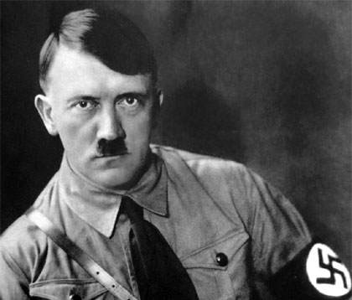

Jodenvervolging

zoals je weet hield Hitler niet van Joden,dus moesten Joden een gele Davidster met het woord:Jood dragen.Zo konden ze herkent worden als ze in een gebied waren met bordjes met : verboden voor Joden. Ze mochten niet met de tram en mochten niet telefoneren.Als ze Jood waren moesten ze met de trein naar kamp : Westerbork in Drente.Er werden veel eigendommen afgepakt.Als je Jood was en je wou niet naar een concentratiekamp dan moest je onderduiken.De bekendste onderduikster is:Anne Frank. Zij zat 3 jaar verborgen in het achterhuis in Amsterdam ze hield een dagboek bij maar ze werd verraden door dat mensen doordat mensen de wc hoorden doortrekken. ze werden ook naar een concentratiekamp gebracht daar overleed ze begin maart 1945.Haar moeder is vergast.De enige die het heeft overleefd is haar vader : Otto Frank, hij heeft het dagboek van Anne Frank uitgegeven.

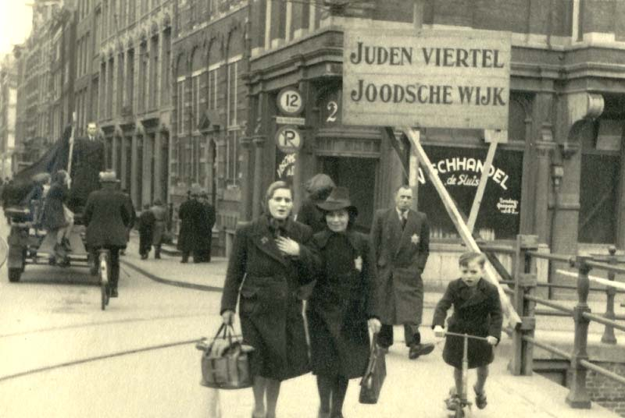

Kampen

Er zijn verschillende soorten kampen: interneringskampen (dat betekent dat ze daar politieke tegenstanders gevangen houden),vernietigingskampen (dat betekent dat je na een periode wordt vermoord),doorgangskampen(dat betekent dat je na een periode wordt doorverwezen naar een ander kamp) en reserveringskamp ( Een reserveringskamp is een concentratiekamp waar de bezetter bekende Joden in opsloot en ze in eerste instantie spaarde) dit zijn allemaal concentratiekampen.Dit gebeurde met veel Joden en af en toe ook zigeuners (zijn mensen die oorspronkelijk uit India en Iran komen) homo’s jehova’s getuigen en politieke tegenstanders.Uiteindelijk waren er in Nederland 17 concentratiekampen en geschat zijn er ongeveer 1500 over de wereld.Het leven in een concentratiekamp was zwaar maar alleen met een goede conditie overleefde je het niet.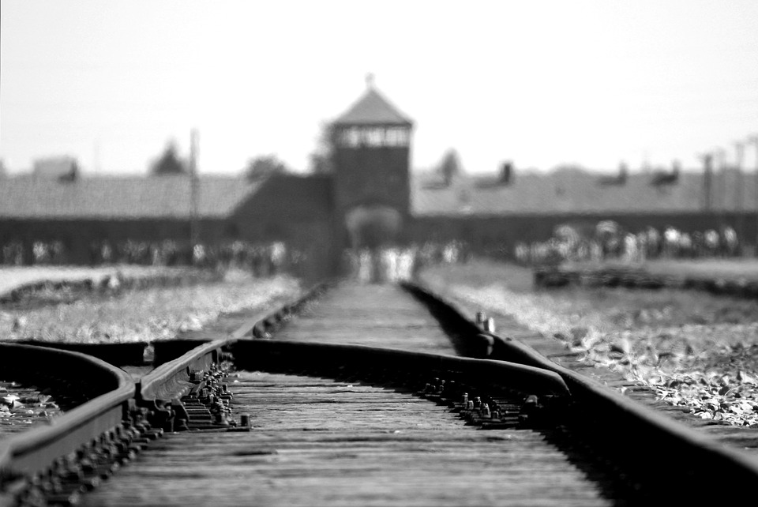
Hier zie je het concentratiekamp: Bergen Belsen

Onderduiken

(een vraag aan de kinderen) wat denken jullie nodig te hebben om onder te duiken?
(Antwoord): helpers, geld, valse papieren en een schuilplaats. Meestal duik je onder op het platteland of in de stad.Soms moet je hele dagen binnen blijven.Niet veel mensen durfde onderduikers te helpen omdat vaak als de mensen werden opgepakt de helpers vaak ook naar concentratiekampen werden gebracht of ze kregen een taakstraf. 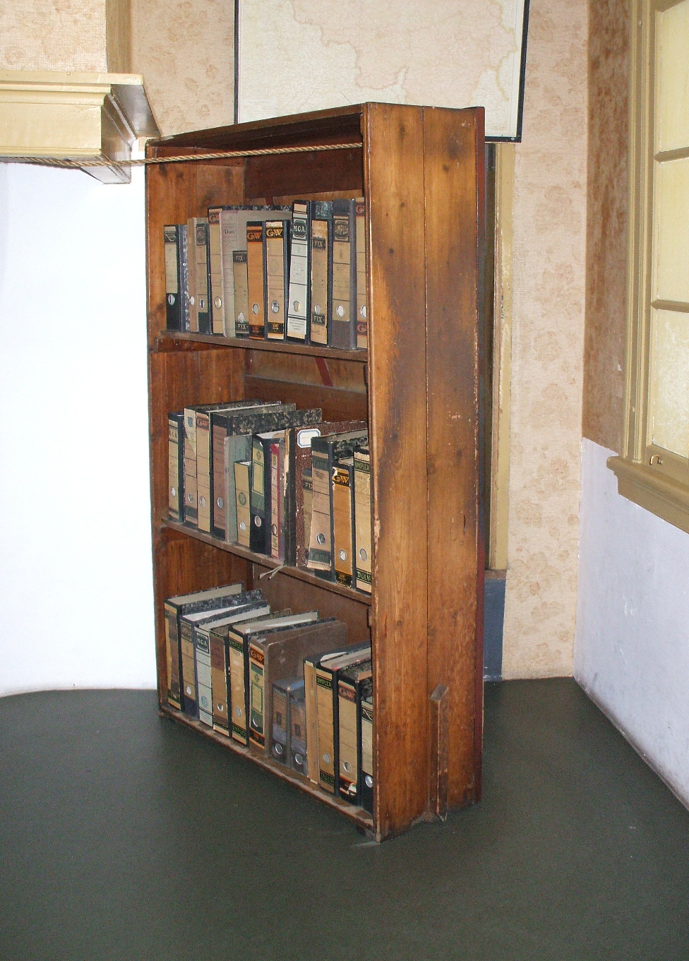

Hongerwinter

Het was van 1944 tot 1945.Er was geen eten.Dat kwam door een spoorwegstaking.De bedoelling was de duitse oorlogmachines te dwars te bomen.Er was gewaarschuwd dat al het voedsel naar het westen van Nederland zou blokkeren.De staking ging toch door dus de Duitsers hielden hun woord.

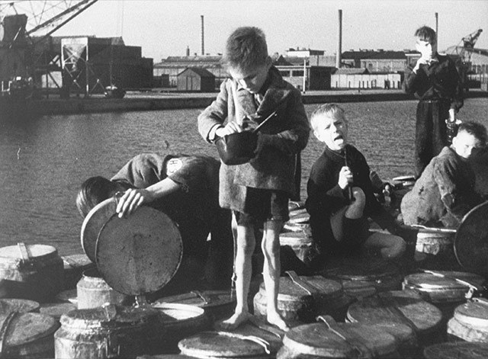

Hitler pleegt zelfmoord
Hitler pleegt zelfmoord:Op 30 april pleegt Hitler zelfmoord in zijn bunker in Berlijn. Dit doet hij, met wie hij de dag ervoor in zijn bunker getrouwd is. Hitler heeft waarschijnlijk eerst cyanide ingenomen waarna hij zichzelf door zijn hoofd schiet, Eva neemt alleen cyanide. Dit vergif was getest op Hitlers hond om er zeker van te zijn dat het zou werken. Op 19 april werd Berlijn omsingeld door de Russen. Een paar dagen later begreep ook Hitler dat hij niet meer kon winnen. Op de dag van zijn bruiloft stelde hij een politiek testament op. Hierin benoemde hij de posities voor de regering na zijn dood. Goebbels werd tot rijkskanselier benoemd. Dit was hij maar voor één dag, want hij pleegde samen met zijn vrouw zelfmoord na eerst hun zes kinderen te hebben vergiftigd.
Twee dagen eerder was Mussolini samen met zijn minnares vermoord, waarna hun lichamen publiekelijk werden getoond en hun lichamen werden toegetakeld door de menigte. Hitler wilde dit voorkomen en gaf opdracht hun lichamen te verbranden. Goebbels en Bormann samen met een paar andere aanwezigen verbranden de lichamen van Hitler en Eva met benzine. Hun overblijfselen werden daarna begraven. Toen het nieuws via de Duitsers naar buiten kwam dat de Führer was overleden, werd eerst gedacht dat dit een truc was zodat hij makkelijker kon ontsnappen. Begin mei werden de lichamen van Hitler en Eva gevonden door de Russen. Ook Goebbels en zijn gezin waren hier begraven.
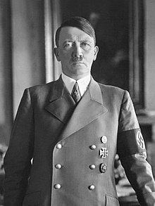

Einde van de oorlog
De geallieerde hebben in 1942 geprobeerd om aan land te komen in Frankrijk tijdens Operatie Jubilee. Deze actie mislukte volledig. Op 6 juni 1944 vielen de geallieerden, na heel veel voorbereiding, de Duitsers aan op de stranden van Normandië in Frankrijk. D-Day wordt die dag genoemd. Dat is Engels voor Decision Day, de dag van de beslissing. Het was de eerste dag van Operatie Overlord, het begin van de bevrijding van West-Europa. Eerst wilde Eisenhower, de bevelhebber van de geallieerden, de invasie op 5 juni houden, maar toen woedde er voor de kust een hevige storm. Eerst landden 's nachts parachutisten om een gat in de Duitse linies te maken. En daarna landden er infanteristen op het strand. Je hebt ook verschillende spellen en films over D-Day.
De parachutisten moesten in het donker uit een vliegtuig springen om tegen de vijand te vechten. Dit gaf grote problemen. Ze moeten elkaar eerst allemaal zoeken, maar dat ging niet zo snel. Tegen de tijd dat ze elkaar gevonden hadden was een groot deel al gesneuveld. Maar na verloop van tijd braken ze door de Duitse linies heen en drongen steeds verder op. Toch duurde het nog een jaar, voordat heel Europa was bevrijd. Op 8 mei 1945 tekent veldmaarschalk Wilhelm Keitel de overgave van Duitsland. Daar zijn officieren van de geallieerden bij. Hitlers droom van een duizendjarig rijk ging in rook op en hij pleegde vlak voor de bevrijding zelfmoord in zijn ondergrondse bunker in Berlijn. En in het verre oosten capituleerden de Japanners nog later, pas in augustus 1945.
Heel Nederland vierde feest en het leek dat niks de vreugde meer kon verstoren, maar toch gebeurde er nog iets verschrikkelijks. Op de Dam in Amsterdam waren er nog Duitse soldaten die zich nog niet hadden overgegeven. Op 7 mei (2 dagen na de bevrijding) werd er vanuit een huis in de wilde weg geschoten. Iedereen zocht dekking voor de kogels. Ze verscholen zich achter lantaarnpalen en een orgeltje dat stond te spelen. Toch vielen er 19 doden en raakten 117 mensen gewond voordat de daders werden gepakt. De slachtoffers die hierbij vielen waren de laatste slachtoffers die de Duitsers maakten in ons land.
Bronvermelding
https://nl.wikipedia.org/wiki/Tweede_Wereldoorlog
https://wikikids.nl/Hongerwinter
https://www.tweedewereldoorlog.nl/nieuwsvantoen/hitler-pleegt-zelfmoord/
https://nl.wikipedia.org/wiki/Adolf_Hitler
https://nl.wikipedia.org/wiki/Onderduiken_(Tweede_Wereldoorlog)
bronnen: Oma van Yara
13 in de oorlog :http://archief.ntr.nl/13indeoorlog/

Aandachtspunten
- Beter luisteren naar elkaar
- Beter overleggen
- Meer argumenten geven
- Meer vragen stellen
- Meer de klas in kijken
- Iets meer uit het hoofd

EINDE!
We vonden in het begin wel moeilijk maar het is ons gelukt! We vonden het een leuke ervaring om de spreekbeurt een keer met zijn tweeën te doen.
We hebben erg genoten van de spreekbeurt, en ik hoop de klas ook! We hebben hier veel tijd en werk in gestoken. EINDE

